Dis si les choses se passent dans l'image 1, 2 ou les deux.

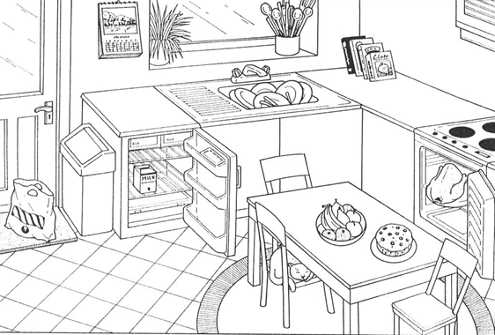
- Il est neuf heures.
- L'évier est plein de vaisselle .
- Il y a un poulet dans le four.
- Il y a une table.
- Un chat dort sous la table.
- Il y a du lait dans le frigo.

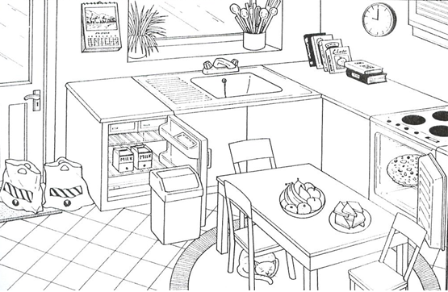

- Il y a une pizza.
- Il y a un calendrier sur la paroi.
- La poubelle est devant le frigo.
- Il y a quelques livres sur l'étagère.
- Il y a deux assiettes sur la table.
- On peut y manger un gâteau.
- Il y a trois chaises autour de la table.
- Il y a deux sacs à côté de la poubelle.
- Il y a une plante devant la fenêtre.

